Digitale Kollaboration und Kommunikation im Fremdsprachenunterricht

Vertiefungsmodul «Eine Radiosendung» (Sekundarstufe)

Leitfaden für Schüler/innen

EINLEITUNG

In dieser Unterrichtssequenz werdet ihr etwas Spezielles eurer Klasse, eures Dorfes / eurer Stadt oder eurer Umgebung präsentieren.

Um dies zu tun schlüpft ihr in die Haut einer Radiojournalistin «/ eines Radiojournalisten. Ihr werdet eine Radiosendung zu verschiedenen Themen aus eurem Umfeld aufnehmen. Dazu erstellt ihr in Zweiergruppen einen Podcast, den die Chefredakteur/innen eurer Klasse zu einer Sendung zusammenschneiden.

Danach hört ihr die Sendung eurer Partnerklasse an und erfährt hoffentlich viel Neues über die Schüler/innen und deren Gegend.

Während dieser Sequenz tauscht ihr euch zweimal per Zoom mit euren Partner/innen aus. Mehr ist immer möglich.

LERNZIELE

Kommunikative Kompetenzen

Ich kann…
… meinen Partner/innen erklären, welches Thema mich am meisten interessiert.
… mit meinen Partner/innen ein gemeinsames Thema aushandeln.
… zusammen mit einem/einer Kolleg/in einen podcast/ kurzen Artikel zum gewählten Thema produzieren.
… das Dokument meines/meiner Partners/in verstehen und dazu mündlich Stellung nehmen.
… im Rahmen einer Videokonferenz und in einem Blog Gemeinsamkeiten und Unterschiede zwischen ihrer und meiner Umgebung benennen.

Interkulturelle Kompetenzen

Ich kann…
…Gemeinsamkeiten und Unterschiede zwischen meinem/meiner Partner/in und mir reflektieren, benennen und mit meinen Kolleg/innen vergleichen.

Sprache im Fokus

Ich kann…
…mich in einem Podcast verständlich auf deutsch/französisch als Fremdsprache ausdrücken.
…mindestens 10 neue Ausdrücke und ein paar neue Wörter auf Deutsch/Französisch als Fremdsprache anwenden.

LEITFADEN
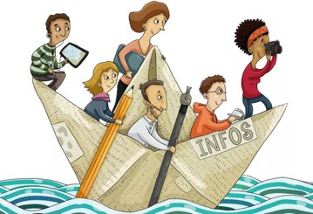
1 – Wir sind ein Redaktionsteam
Austausch in der Klasse :  Informationen über den Auftrag und deren Organisation | Den ersten Kontakt mit der Kolleg*in vorbereiten :  - Welche Themen ?  - Wie reden ?  AB1 - Austausch | Austausch per Zoom  mit den Partner*innen :  Sich auf ein Thema einigen
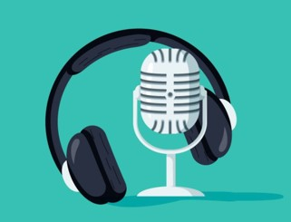
2 - Unser Podcast
Unsere eigene Sendung mit den Podcasts in der  Klasse hören | Den Podcast auf Learningview laden  - die Chefredakteur  *innen kreieren die Ausgabe | Den Podcast mit der Kolleg*in aufnehmen:  - den Text vorbereiten  - aufnehmen und Feedback einholen  - ein 2.Mal aufnehmen  AB2 – podcast
3 – Die Sendung unsere Partner*innen ist cool !
Die Sendung mit den Podcasts der Partnerklasse hören | Den .Kontakt mit der Kolleg*in vorbereiten: | Austausch per Zoom mit den Partner*innen:
AB4 – Blog 1 | - Was ich zum Podcast sagen kann…  - Was ich noch wissen möchte…  AB3 – Sag’ mal ! | ein Feedback geben und Fragen stellen
4 – Unser gemeinsamer Blog
BRAVO !!! | Abschluss : Was ich gelernt habe /  Wie habe ich es geschafft, mit meiner Partner*in zu sprechen?  AB5 - journal de bord | Mein Eindruck  - den Blog schreiben  - zwei andere Blogeinträge kommentieren  AB4 – Blog 2

